临期零食准备退给供应商，怎样核对可退批次、数量和往来差额｜云上订货系统
门店把临期零食退到总仓，采购看到同款商品还有库存，便通知供应商来拉货。实际交接时才发现同一商品有两个到期日、两个供货方，其中一批已超过协议退货窗口，另一批有几箱仍被客户订单占用。货车拉走后，供应商对账只认可其中一部分，财务却按出库总数冲了全部应付。临期退供的核心不是“把快到期的商品都退掉”，而是逐批证明这批货来自哪家供应商、约定允许退多少、企业实际交出多少、供应商最终收认多少。
本文以企业与供应商已经签订的退换约定为前提，不推断所有临期食品都可退厂，也不替代质量、食品安全或会计专业判断。是否能退、临期天数、破损处理、物流责任和结算方式，要回到双方合同与实际收货确认。系统中的批次与单据帮助把证据连起来；采购退货与往来自动冲抵能力应以所用版本和实际配置核验，不能把示例中的手工核对当成系统自动完成。

先按供应商和到期日拆批，不按商品总量退
同一款零食可能分两次进货，外包装看着相同，生产日期、保质期、采购单价、供应商甚至采购主体却不同。采购先按商品SKU、规格单位、批次号、生产或到期日期、原采购入库单和供应商建立候选清单。一批商品若是供应商甲供货，就不能因为供应商乙也供应过同款，直接算入乙的退货额度。没有批次号或记录与实物标签不一致时，应先查采购入库和仓库流转，不能凭现存总数反推到原供应商。
图示中的真实后台批次明细会按同一商品列出不同批次、库存数量和日期。它能帮助仓管定位“哪一批在哪里”，但只证明批次记录存在，不证明该批符合供应商退货约定。比如保质期尚剩25天，甲协议允许到期前30天以内提出退货，是否达到条件仍须按协议起算日、通知期限和供应商确认判断；乙协议不收临期退货，乙的同款库存就不能混在甲的申请中。
门店已退回的商品也要先找到原销售批次。若门店把两批混装，仓库应对照条码、批次标签、出库记录和实物数量分开验收；无法识别的商品进入待核区，不应强行分摊到“最容易退”的甲批。退货申请、真实收货和可再次销售是三个不同状态。临期商品入库后若待质检，不应因为账面增加就立即成为可售库存。
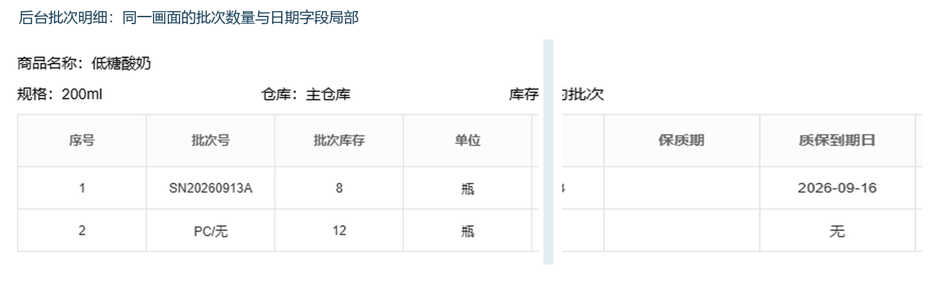
图1：后台批次明细用来定位批次号、现存和日期；可退资格还要核原采购与供应商约定。

“候选可退量”要扣除占用、待检和合同限制
仓库查到某批现存18箱，不能马上发起18箱退供。若3箱已被确认的客户订单占用，2箱外包装破损待处理，可自由用于本次申请的最多13箱。企业需先决定占用的订单是否仍由这批履约；不得一边承诺客户、一边把同批货交给供应商。破损箱能否退、如何计价也应单列，不与完好商品一起做正常退供。商品采用盒、箱、件多种单位时，要先用已核对的装箱数换算，再比较原采购数量、当前实物和申请上限。
接下来核合同和供应商反馈。协议可能限定到期前的通知天数、可退比例、每次最低包装单位、退回仓库或运费承担方。甲批账面可申请13箱，供应商可能按原采购单、已退记录和本次通知只接受10箱。此时10箱是“对方预确认的上限”，尚不是实际出库或最终结算数。企业若决定只退其中9箱，仍有4箱候选但未申请，且其中1箱为已获准未发的差额；两类余额须分开记录。
一个退供批次至少保留四列数量：账面候选量、供应商预确认量、实际发出量、供应商验收认可量。四列未必相等，系统单据也可能分布在不同环节。不能因为申请10箱，仓库就直接扣10箱；也不能因为发了9箱，财务就按9箱确定冲应付。只有逐段匹配才能知道差异发生在企业内库、运输还是供方收货。
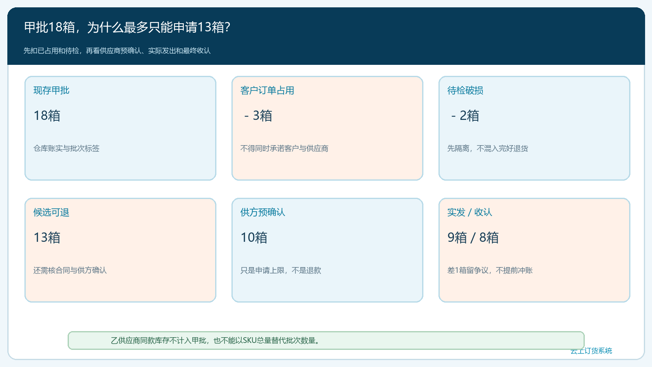
图2：占用和待检先从现存中剔除，再叠加供方约定；申请、发出与认可量各有不同含义。

门店退回、总仓退供和供应商收货是三次交接
门店临期换货若先发生，门店客户退回的销售单据、企业收货与后续供应商采购退货不能合并成一张“退货”记录。门店当初按销售价购入，企业从供应商按采购价进货；客户退货或换货的金额是客户往来，采购退供金额是供应商往来，两边单价和条件通常不同。销售负责说明客户退回的原订单和实际批次，仓库核到货数量及状态，采购据此筛选是否属于供应商可退范围。
总仓准备发出时，按供应商、原采购来源和批次建立退供清单，拣货时再次核SKU、批次、单位、包装与实物。运单或司机交接单记录实际出库数量及时间。仓库发出9箱，只说明企业交出了9箱；在途损坏或供应商验收拒收一箱时，采购需要拿双方签收差异追责。若供方只认可8箱，剩下一箱可能退回企业、补充凭证后再认或形成争议，不能默认它已经完成退货并可冲应付。
供应商收货确认要尽量回传到批次与原采购单层级。若供方只给“共收八箱零食”的总数，而本次有多个批次，企业无法确定哪一批被拒、对应什么原采购价。采购应要求对方逐批列认可数量、拒收原因、结算单价和预期红字或退款处理。若不同原采购单价格不一样，更不能用平均价填平数量。仓库依据最终结果处理退回企业的货，不通过手工更改原批次库存掩盖在途差异。
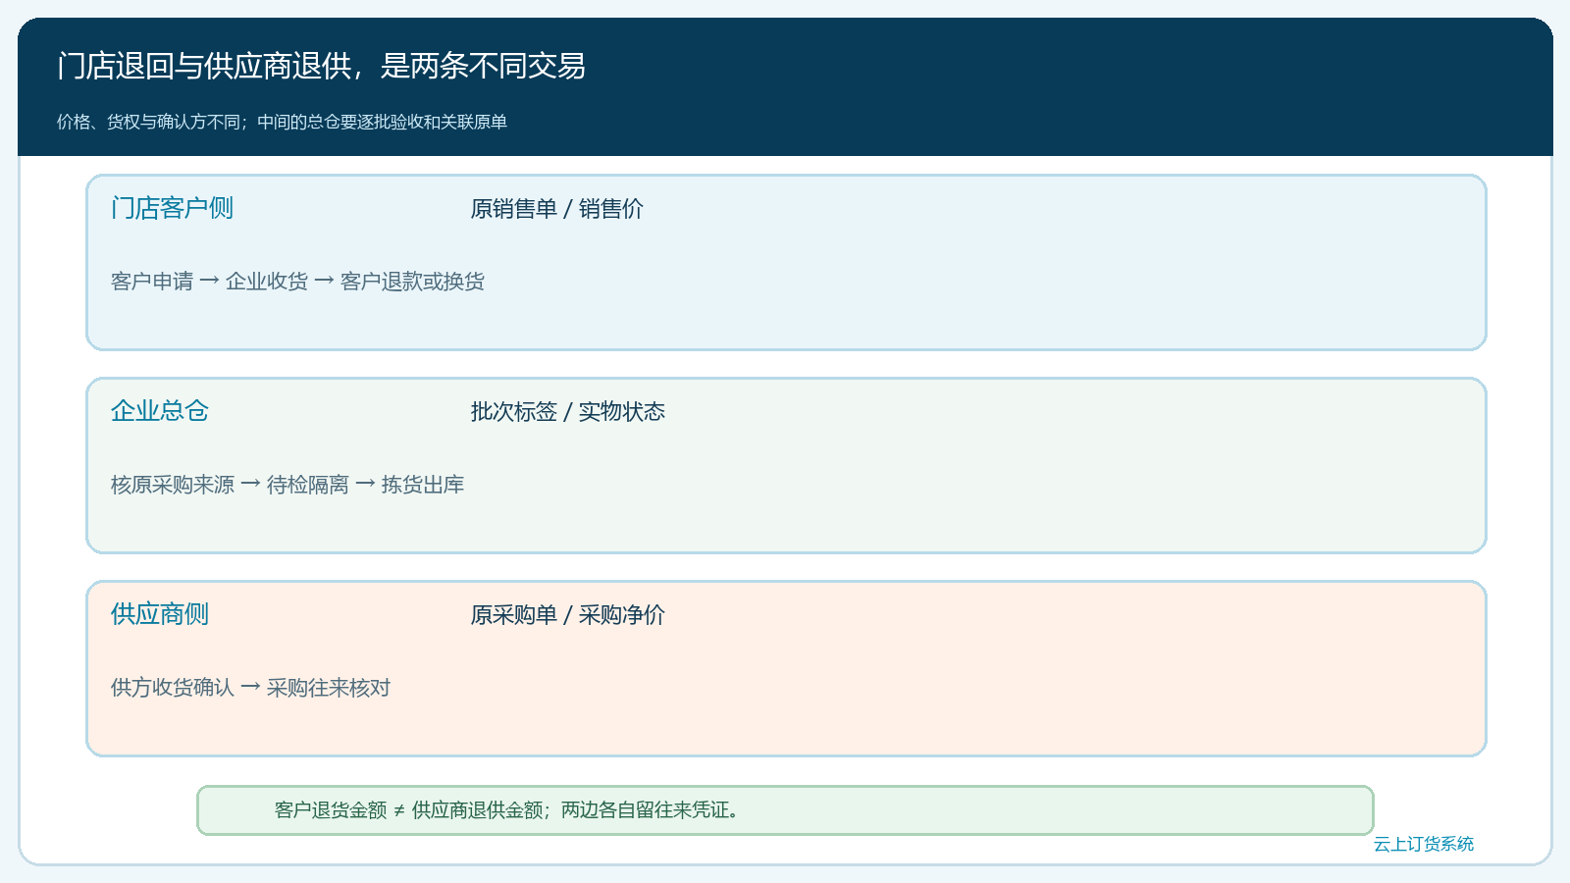
图3：客户侧、企业仓和供应商侧各有独立交接；销售退货金额不能直接代替采购退供金额。

财务以“认可数量×对应采购净价”核往来
临期退供金额的依据，应是供应商最终认可的批次、数量和相应原采购结算口径，而不是今天商品售价或仓库申请数。示例中甲批供应商认可8箱，双方确认可冲减的原采购净价为每箱24元，暂按192元核对。若协议有折让、返利、已开票、物流费或质量扣款，还需分别列示并由财务按真实凭证处理，不把它们都塞进单价。乙批即使同SKU、今天也临期，由于供货方和约定不同，本笔甲供应商往来中不得出现乙批金额。
财务先找到原采购入库与应付余额，再查本次采购退货或对应确认记录、供方对账单、已付款及尚未冲减的金额。若原货款尚未支付，可能按双方确认冲减应付；若已经支付，则后续退款或抵扣下一笔货款要有对方认可的方式和可核的资金凭证。不能只把仓库出库数乘单价后在财务表格减一笔，实际供方对账和企业总账却都没变化。涉及发票或税务凭证时按实际适用规则与专业意见办理，不从文章示例推断固定开票方法。
本例发出9箱、供方认可8箱，未认可1箱对应24元只是“按原价计算的争议敞口”，并非已经获准冲减的应付。若供应商后来补认，财务依据新的确认再入账；若货退回，应核实入库状态；若运输环节丢失，按责任约定处理损失。区分“申请10、发出9、认可8、已冲192元”四个数，采购和财务才能解释为什么账面未按10箱全退。
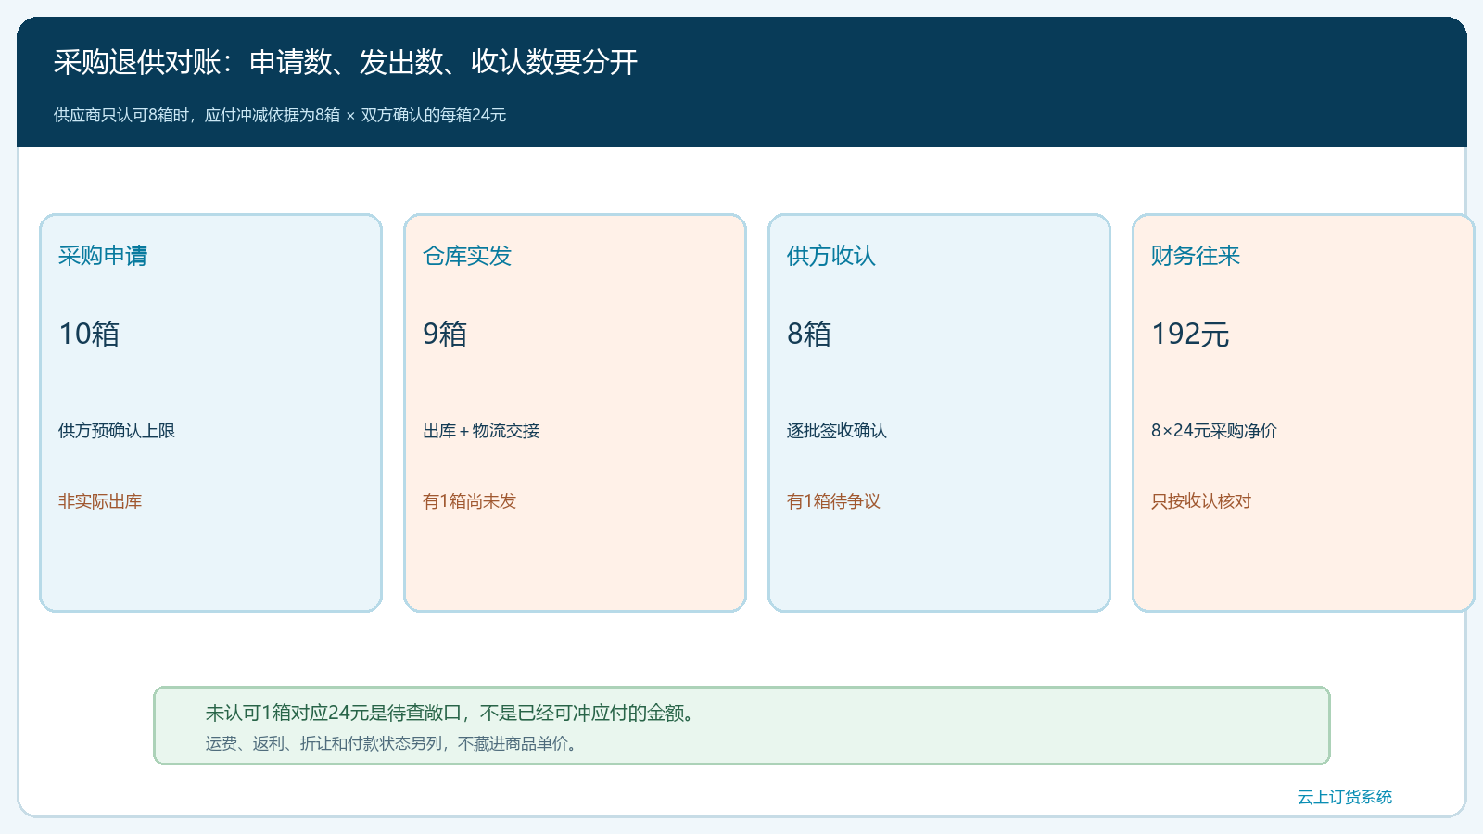
图4：供应商只认可8箱时，冲减依据是8×24元；发出未认的1箱单列争议，不提前冲账。

最容易出错的三处边界，必须留下暂停条件
第一处是批次。仓库有人为方便拣货，从相邻货架拿了乙批两箱补足甲批，出库总数仍是9箱，供应商甲却有权只按甲批签收。出库复核要核实物标签和原采购关联；不同批次、不同供应商绝不能以“同一个SKU”合并。第二处是期限。采购在通知窗口内提交申请，但运输迟到后对方拒收，需查协议是按通知、发出还是到仓时间判断，并保存通知与物流证据；不能单凭系统申请时间声称已经符合合同。
第三处是货权与状态。门店退回的临期商品可能已经破损或不能再销售，仓库不得先把它混进完好批次再发供方。对于无批次标签、过期、开封或受污染的商品，先隔离并请质量岗位决定处置。供应商不收时，企业仍需明确在库处理与客户侧承诺，不能让一箱货在两边账上都消失。盘点发现批次账实不符，应先查原单、收货、销售出库和转批次记录，再决定调整；直接改库存数会抹掉退供争议证据。
验收完成不看“退货单已保存”一个状态。抽取本次退供，从供方确认反查原采购与批次，从实际收货反查企业出库，从出库反查申请与实物，再从192元冲减查供方对账和企业往来。客户门店的退换若同时存在，还需独立核客户侧退款或换货结果。只有数量、货物去向、客户往来和供应商往来各自闭合，这笔临期商品处理才结束。

用甲乙两批复盘为什么“有货18箱”不能退18箱
总仓有一款零食的甲批18箱，原采购自供应商甲；另有乙批12箱，采购自供应商乙。甲批处在双方约定的临期可申请窗口，乙批虽同款，但乙供应商约定不同。采购先排除乙批，甲批再扣已经占用的3箱和待检破损的2箱，得到最多13箱可供本次申请。供应商甲依据合同和以前的退货记录只预确认10箱，企业实际拣出并交给承运人9箱；一箱因包装问题留在仓内，应保留“预确认未发”的状态，不占用退款金额。
供方到货后按甲批只认可8箱，拒收1箱待双方核验。此时销售、仓库和财务看到的数字会不同：销售可能关注门店本次退回了多少；仓库记录甲批实际出了9箱；采购记录供应商预确认10箱、收认8箱；财务可按收认8箱和约定净价24元核192元往来。每个数都有真实来源，不能要求他们在系统里强行一致。真正需要一致的是同一批次的数量变化和金额对应：18箱现存起点、3箱占用、2箱待检、13箱候选、10箱预确认、9箱发出、8箱认可、1箱待查。
若被拒的一箱后来退回企业，仓库记录实际回仓与待检状态；若供应商补认，采购留新确认并通知财务补核24元；若途中破损且无法退回，依运输和采购约定定责。临期日继续逼近，未退成的库存还要决定降价销售、其他渠道消化或报损，但每一种处置都须先通过质量和经营判断，不能为了把退供率做高把不符合条件的货送出去。经营负责人最终可比较各批临期预警时间、申请通过率、供方拒收原因和争议结清天数，改进采购合同与仓库批次管理，而不是简单要求下次更早把所有货退掉。
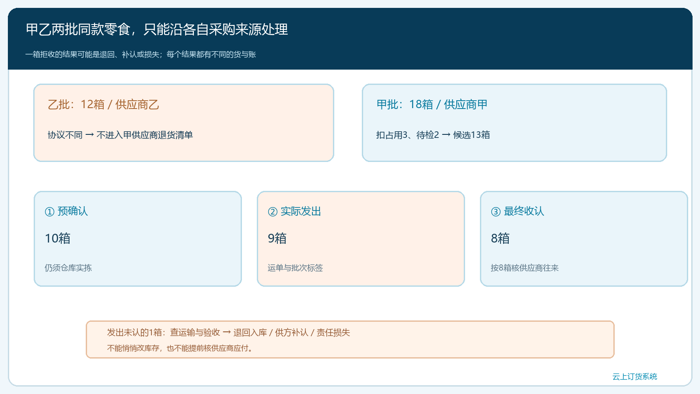
图5：乙批不进入甲供应商退货；甲批18箱沿占用、待检、认可与实发逐层核，1箱拒收单独闭环。

